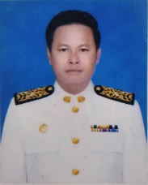 | นายสมคิด ชนะบุญ  ประธาน กต.ตร.สภ.ฆ้องชัย  อาชีพ นายก อบต.ลำชี  เบอร์โทร 093-5471827
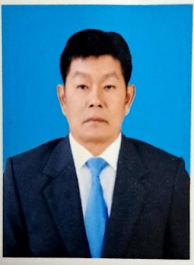 | นายสมชาย นีละวงค์  รองประธาน กต.ตร.สภ.ฆ้องชัย  อาชีพ ค้าขาย ร้าน ออล อิน วัน พาณิชย์  เบอร์โทร 081-0050940
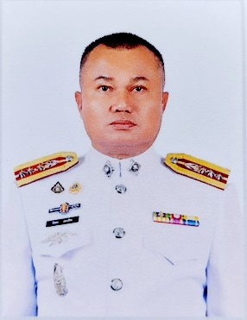 | พ.ต.อ.ชัยพล พลเยี่ยม  ผกก.สภ.ฆ้องชัย  รองประธาน กต.ตร.สภ.ฆ้องชัย  อาชีพ ข้าราชการตำรวจ  เบอร์โทร ๐๘๙-๗๑๑๖๐๙๐
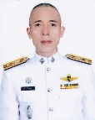 | พ.ต.ท.รุจน์ วิเชียรภักดิ์  รอง ผกก.(สอบสวน)ฯ  กรรมการ กต.ตร.สภ.ฆ้องชัย  อาชีพ ข้าราชการตำรวจ  เบอร์โทร ๐๘๗-๒๒๘๐๐๑๘
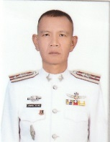 | พ.ต.ท.เกรียงไกร จำนงกิจ  รอง ผกก.ป.ฯ  กรรมการ กต.ตร.สภ.ฆ้องชัย  อาชีพ ข้าราชการตำรวจ  เบอร์โทร ๐๘๖-๒๓๕๕๓๘๐
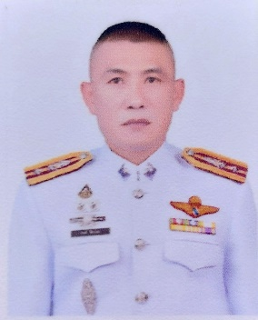 | พ.ต.ท.กิตติ ฟักน้อย  รอง ผกก.สส.ฯ  กรรมการ กต.ตร.สภ.ฆ้องชัย  อาชีพ ข้าราชการตำรวจ  เบอร์โทร ๐๖๕-๓๗๖๑๑๙๑
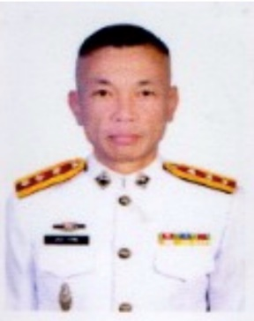 | พ.ต.ท. เศวก จรพิศ  สว.อก.สภ.ฆ้องชัย  เลขานุการ  อาชีพ ข้าราชการตำรวจ  เบอร์โทร ๐๙๘-๑๕๔๖๕๒๗
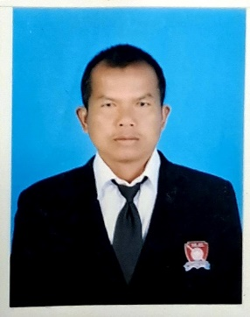 | นายชัยยา ภูนพทอง  กรรมการ กต.ตร.สภ.ฆ้องชัย  อาชีพ กำนันตำบลโนนศิลาเลิง  เบอร์โทร ๐๘๙-๒๗๙๑๗๙๑
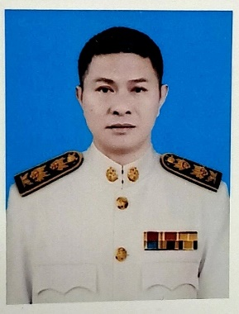 | พ.จ.อ.ชาญชัย ดอนภิรมย์  กรรมการ กต.ตร.สภ.ฆ้องชัย  อาชีพ รับราชการ  ปลัด อบต.เหล่ากลาง  เบอร์โทร ๐๘๙-๑๙๗๙๔๙๓
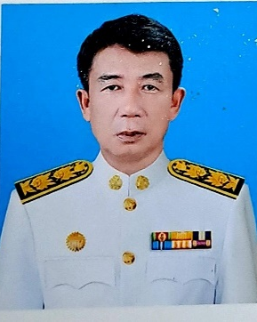 | นายอาวุธ ศรีกมล  กรรมการ กต.ตร.สภ.ฆ้องชัย  อาชีพ รับราชการ  ปลัด อบต.ลำชี  เบอร์โทร ๐๖๒-๕๖๕๑๔๓๗
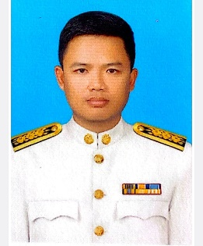 | จ่าสิบเอกนฤทธิ ดาบพลหาร  กรรมการ กต.ตร.สภ.ฆ้องชัย  อาชีพ รับราชการ  ปลัดอำเภอฆ้องชัย  เบอร์โทร ๐๖๓๙๐๔๐๘๑๔
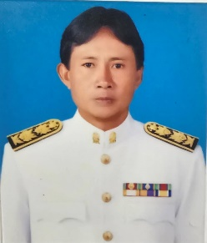 | นายพิทักษ์ สุจิตตกุล  กรรมการ กต.ตร.สภ.ฆ้องชัย  อาชีพ ข้าราชการครู(บำนาญ)  เบอร์โทร ๐๙๓-๓๒๐๘๘๑๑
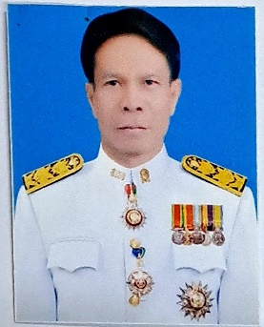 | นายสุทศ ศรีตะวัน  กรรมการ กต.ตร.สภ.ฆ้องชัย  อาชีพ ทำการเกษตร  เบอร์โทร ๐๙๓-๓๒๐๘๘๑๑
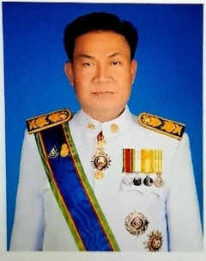 | นายสมควร ศรีชมพู  กรรมการ กต.ตร.สภ.ฆ้องชัย  อาชีพ ทำสวนผลไม้  เบอร์โทร ๐๙๒-๓๙๓๙๔๕๕
 | นางจิราพร นาจรูญ  กรรมการ กต.ตร.สภ.ฆ้องชัย  อาชีพ ผู้อำนวยการโรงเรียนท่าแห่วิทยาคม  เบอร์โทร ๐๘๑-๒๖๑๒๒๖๒
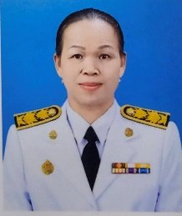 | นางผ่องศรี พลอาจทัน  กรรมการ กต.ตร.สภ.ฆ้องชัย  อาชีพ พยาบาลวิชาชีพชำนาญการ  เบอร์โทร ๐๖๓-๖๖๙๔๕๒๙
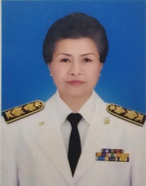 | นางบังอร ศรีจินดา  กรรมการ กต.ตร.สภ.ฆ้องชัย  อาชีพ ร้านสะดวกซื้อ  เบอร์โทร ๐๘๑-๙๖๔๖๔๕๙
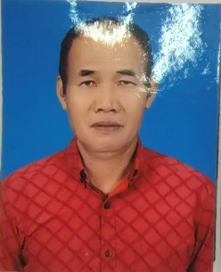 | นายบุญเตือน ภูลาด  กรรมการ กต.ตร.สภ.ฆ้องชัย  อาชีพ ทำไร่นาสวนผสม  เบอร์โทร ๐๘๑-๗๓๙๐๐๘๕
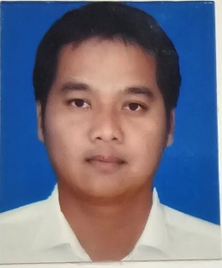 | นายวุฒิชัย ไชยกิ่ง  กรรมการ กต.ตร.สภ.ฆ้องชัย  อาชีพ ทำนา  เบอร์โทร ๐๘๗-๙๕๑๙๒๒๖
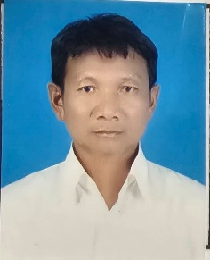 | นายสากล พวงทอง  กรรมการ กต.ตร.สภ.ฆ้องชัย  อาชีพ เกษตรกร ปลูกผัก  เบอร์โทร ๐๘๗-๑๒๘๘๑๖๕
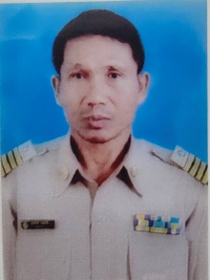 | นายคมสันต์ คันตะลี  กรรมการ กต.ตร.สภ.ฆ้องชัย  อาชีพ ค้าขาย  เบอร์โทร ๐๘๓-๓๐๔๖๙๙๐
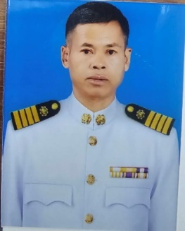 | นายสมาน นาถมทอง  กรรมการ กต.ตร.สภ.ฆ้องชัย  อาชีพ ผู้ใหญ่บ้านโคกสะอาด หมู่ 10  เบอร์โทร ๐๘๑-๙๔๐๙๖๕๖
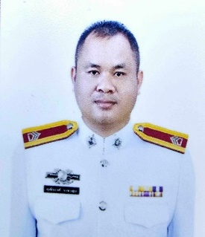 | จ.ส.ต.พุฒิพงษ์ ราชาลุม  ผบ.หมู่(ป.)ฯ  กรรมการ กต.ตร.สภ.ฆ้องชัย  อาชีพ ข้าราชการตำรวจ  เบอร์โทร ๐๙๔-๖๓๙๙๒๙๑

